Henry TL1

Ludivine

**ESPAÑOL**

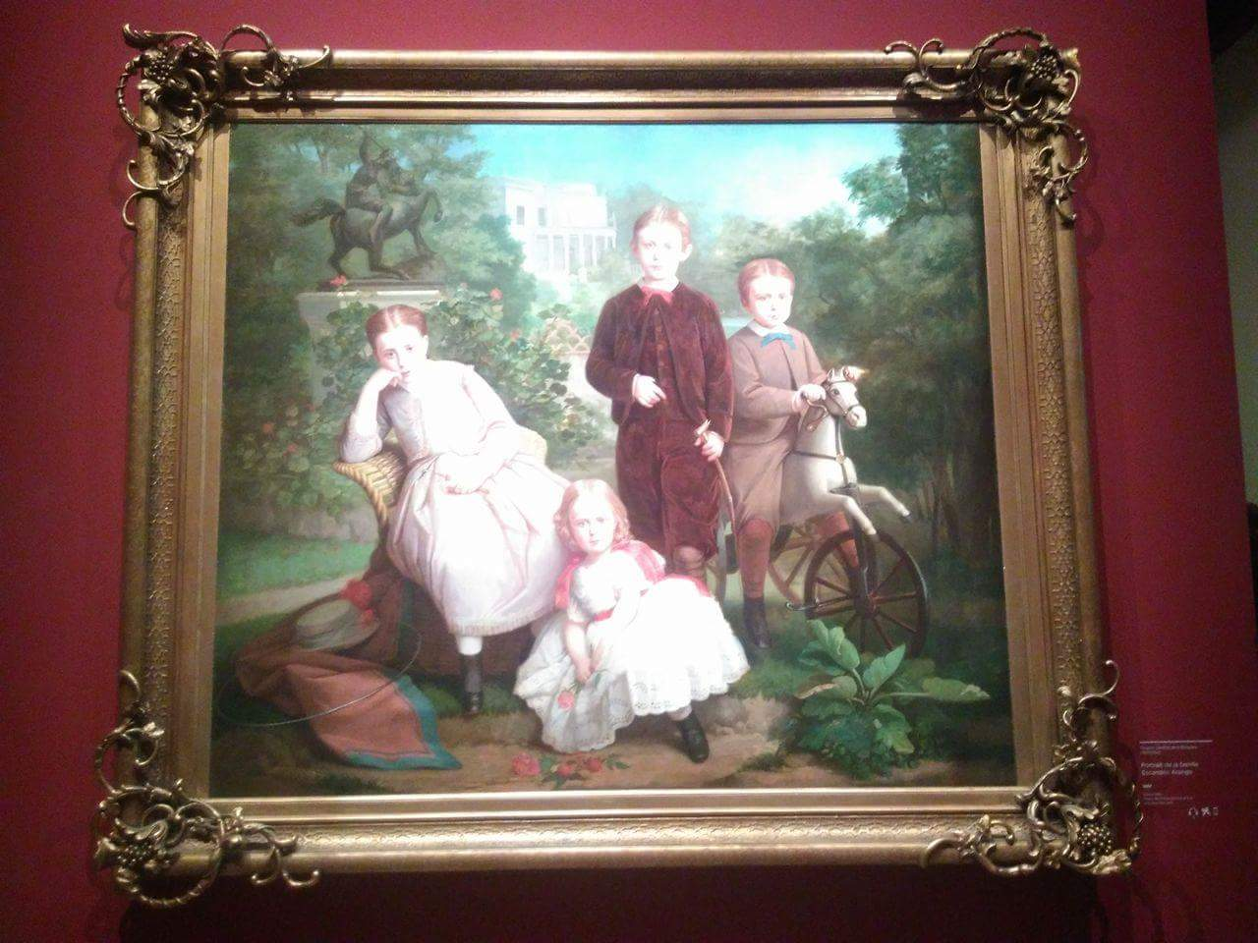

He visitado para vosotros la exposición “México 1900 – 1950” en el Grand Palais de París.

Le exposición relata la emergencia de una nueva era artística tras la Revolución mexicana que hizo temblar el país durante los años 1910.

La visita empieza con el *Retrato de la familia Escandón Arango* de Tiburcio Sánchez de la Barquera realizado en 1867. Este óleo sobre lienzo se inspira mucho de las normas pictóricas clásicas vigentes en Europa.

Así con la Revolución, un nuevo movimiento artístico surge: el Muralismo. Se trata de grandes pinturas en los murales destinadas a recorrer la Historia y las luchas mexicanas para el pueblo analfabeto mexicano. Ese movimiento creado por un grupo de intelectuales pintores mexicanos fue sostenido por José Vasconcelos, el secretario de Educación Pública.

Tiburcio Sánchez de la Barquera: Retrato de la familia Escandón Arango, 1867

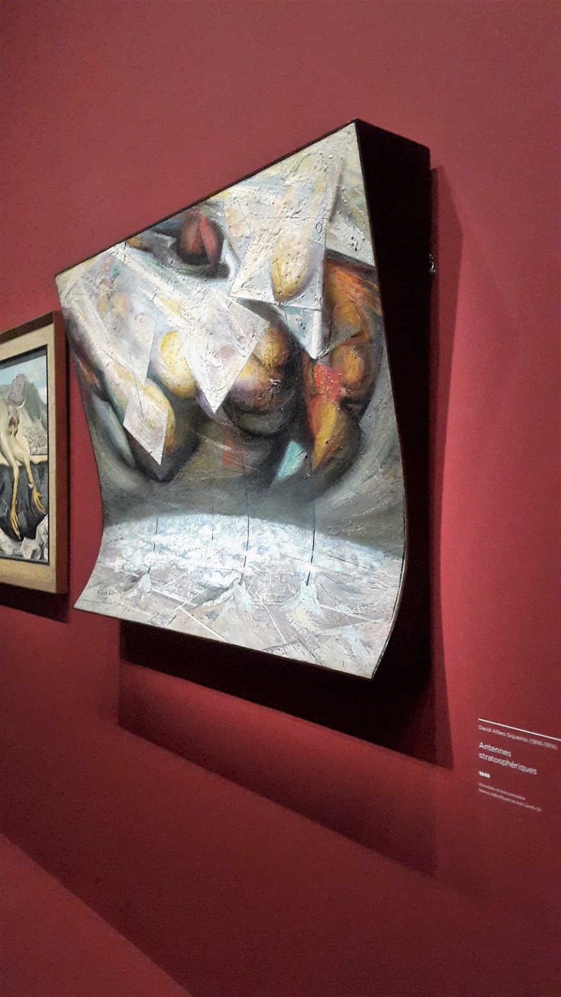Unos de los artistas más implicados en este movimiento social, político y artístico fue David Alfaro Siqueiros. Quiso crear un arte público, es por esto que ha preferido la pintura mural. Durante esa época evolucionando impulsada por los progresos de la modernidad, Siqueiros elaboro nuevas técnicas en sus producciones con el fin de dinamizar y renovar las artes plásticos.

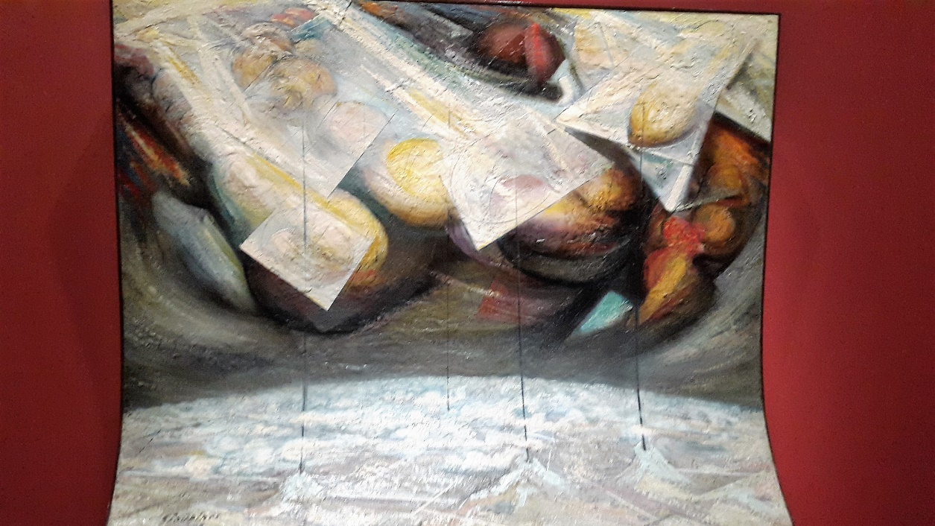

David Siqueiros: Antenas estratosféricas, 1949

David Siqueiros: Antenas estratosféricas, 1949

Siqueiros fue un artista valiente con un arte comprometido, quiso provocar, su meta no era agradar a todos.

Siqueiros era muy involucrado durante la Revolución en la lucha de las clases específicamente, eso se refleja en sus cuadros con colores oscuros.

Diego Rivera, uno de los padres del muralismo tampoco vivía la revolución en su país. Por eso vio México como una utopía social, la multitud de colores vivos en sus obras lo demuestra.

Con el fresco El Rio Juchitán, realizado en 1953, Rivera quiere valorar la historia pasada de su país, de los indios y los mestizos. Podemos notar la influencia de Goya o bien Gauguin en esa representación de la vida y del pueblo mexicano.

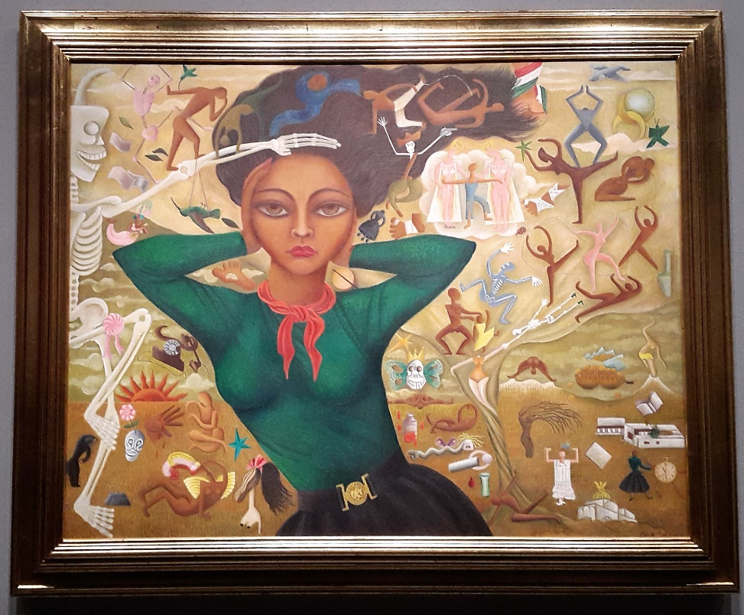La Revolución mexicana permitió no sólo la renovación del arte masculino sino también la emancipación de la mujer mexicana, una mujer fuerte. Con el auge de muchas artistas que reivindicaron su libertad y crearon un nuevo lenguaje estético capaz de expresar sus dudas e interrogaciones.

Unas de las más conocidas es Frida Kahlo, pero también existen otras como Rosa Roland.

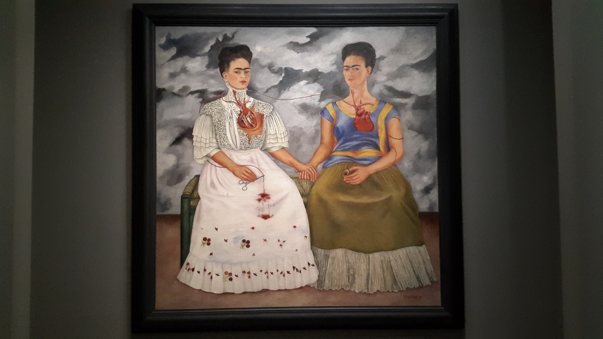 Rosa Roland: Autorretrato, 1982

EL México artístico primera mitad del siglo XX, vio otro movimiento. El Estridentismo: el arte de traducir el ruido con el pincel, es también una manera de evocar la ciudad, la modernidad, los ruidos, el movimiento…

Frida Kahlo, *Las dos Frida*, 1939

Miguel Covarrubias transmite esa emoción en su cuadro George Gershwin, un americano en Paris realizado en 1929.

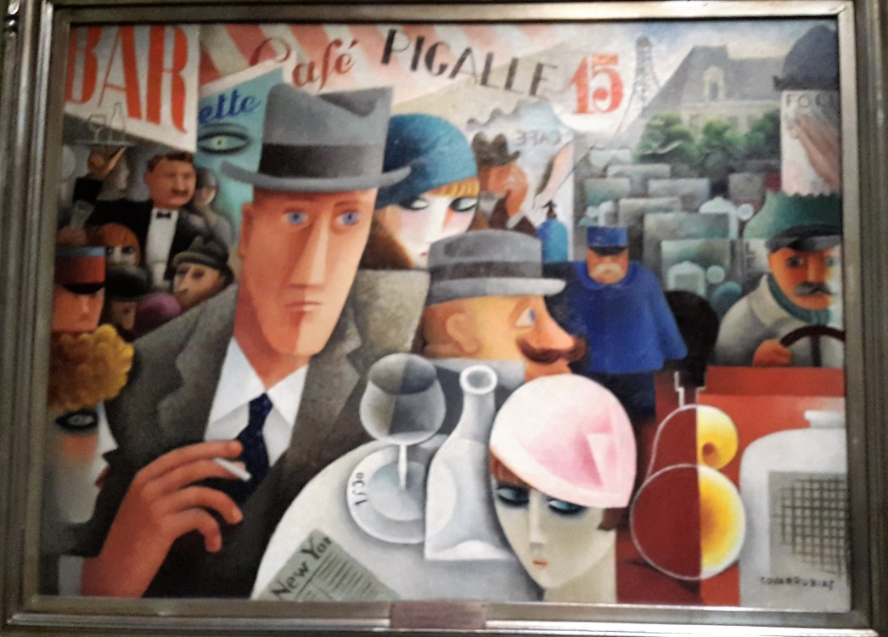

Miguel Covarrubias: George Gershwin, un americano en Paris, 1929

Al mismo tiempo, entre el fin de la Revolución y el inicio de la II Guerra mundial, México se convirtió en un centro artístico, el refugio de los poetas, pintores, fotógrafos y cineastas tanto europeos como estadounidenses.

La francesa Alice Rahon que emigró en 1939, a México. Homenajea a Frida Kahlo en su cuadro La balada de Frida Kahlo, 1952, en el que se puede leer la huella del surrealismo como del realismo mágico.

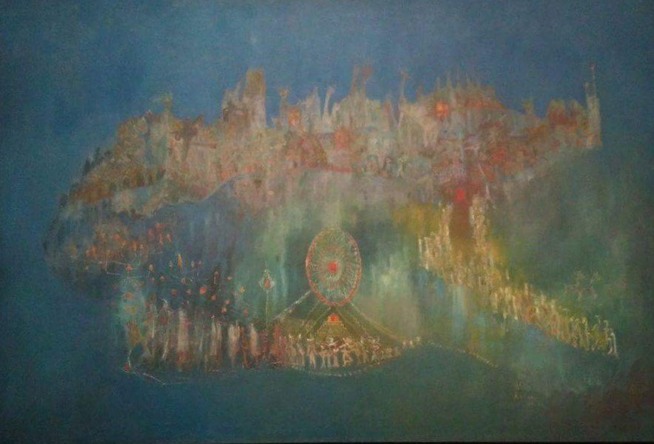

Alice Rahon: *La balada de Frida Kahlo*, 1952

El español José Horna también se trasladó a México en 1939. Realizó La Cuna en 1949, en la que podemos ver dibujos como los soles de inspiración azteca.

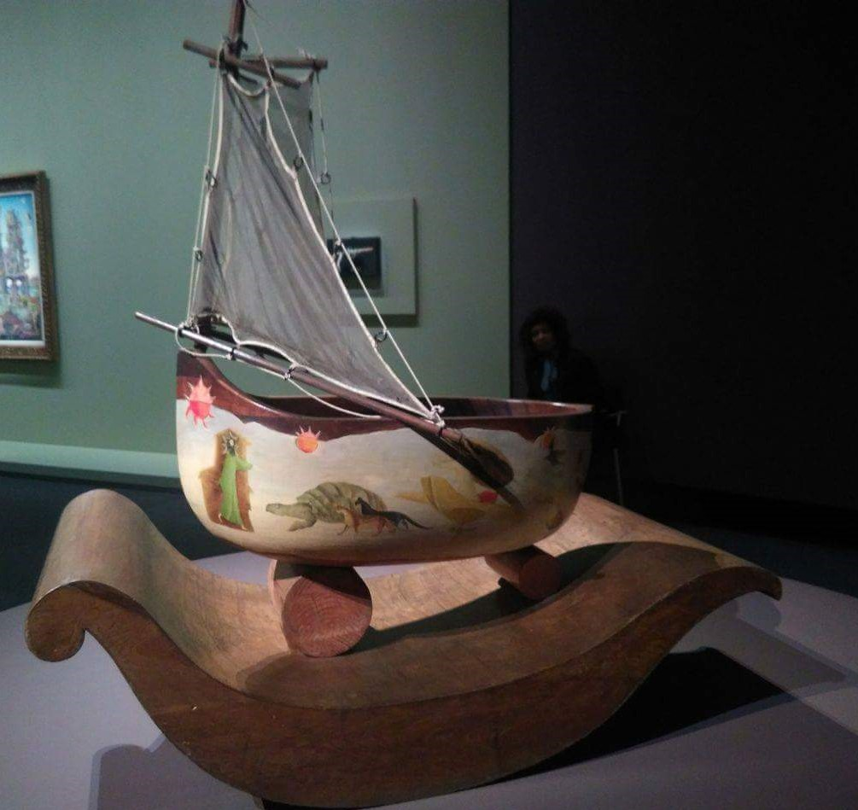

Juan O’Gorman: Proyecto de monumento para El nacimiento de Venus, 1976

José Horna: La Cuna, 1949

La desaparición de aquella oleada de artistas en 1950 es el sinónimo del fin de una era artística rica. Sin embargo, otros artistas como Juan O’Gorman y su Proyecto de monumento para El nacimiento de Venus en 1976 sigue irradiar el arte mexicano.

